Конспект занятия по математике в подготовительной группе
«Математические конфеты»

Программное содержание:
- Учить сравнивать смежные числа, устанавливать их последовательность, устный счет от 1 до 10 в прямом и обратном порядке;
- Развивать пространственную ориентировку и глазомер;
- Упражнять в сравнении предметов по высоте;
- Продолжать учить определять место числа в натуральном ряду;
- Упражнять в решении задач, закреплять умение делить предмет на 2 и 4 равные части;
- Развивать сообразительность, внимание, творчество, воображение.
Ход занятия
1. Воспитатель: Жили-были два друга – Почемучка и Незнайка. Почемучка очень любил задавать вопросы, но никогда не получал на них ответы, потому что Незнайка ничего не знал. Однажды Незнайка подумал: «Почемучка все спрашивает «что» да «почему». А я ничего не знаю и поэтому не могу ответить на вопросы. Вдруг он не захочет со мной дружить?» А Почемучка подумал так: «Я все спрашиваю «что» да «почему», а Незнайка не может ответить на мои вопросы. И не будет со мной дружить». И решили они прийти к нам, чтобы свою дружбу сохранить и на все вопросы ответы найти.
Незнайка будет задавать вопросы команде «Солнышко», а Почемучка команде «Воробушки».
2. Первое задание «Найди правильный ответ».
- Однажды Почемучка пригласил Незнайку в гости и сказал, что нужно идти по первой дорожке. Однако, чтобы Незнайке дойти до дома Почемучки, необходимо сначала решить примеры.
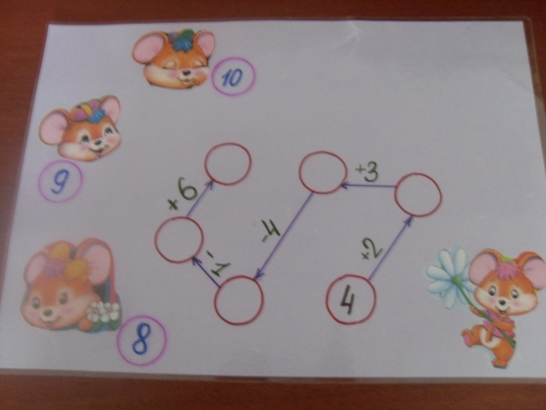
- Незнайка тоже пригласил Почемучку в гости и сказал, что нужно идти по второй дорожке.
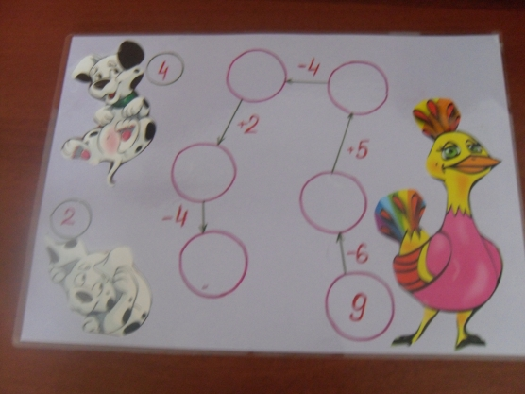

(за правильный ответ - конфета)
3. Второе задание:
На одной улице с Незнайкой и Почемучкой построили новый дом для чисел, чтоб они жили все вместе, и им не было скучно (вывешивается числовой ряд). Когда все числа перезнакомились, то стали жить дружно. А вот Незнайка и Почемучка не знают, какие соседи у каждого числа, и хотят спросить об этом у вас.
(за каждый правильный ответ каждой команде дается по конфете)
- Назовите соседей числа 2? (1,3)
- Какие числа живут рядом с 5? (4,6)
- Назовите соседа числа 7 справа? (8)
- Назовите соседа числа 4 слева? (3)
- Какое число живет слева от числа 5? (4)
- Назовите соседей числа 6? (5,7)
4. Третье задание:
Однажды Незнайка и Почемучка решили подготовиться к школе, достали учебники, но ни одной задачки решить не смогли. Вот эти задачи:
- Один зайчик купил 1 кочан капусты, другой - 3. Сколько кочанов капусты купили оба зайчика?
- Витя купил 4 сливы, одну съел. Сколько слив у него осталось?
- Мама купила Вове 5 тетрадей. Одну тетрадь мальчик подарил своему другу. Сколько тетрадей осталось?
- На полке стоят 3 книги. Продавец поставил еще одну. Сколько книг теперь на полке?
(каждый правильный ответ поощряется конфетой)
- Физминутка «Раз, два, три, четыре, пять»:
Раз, два, три, четыре, пять, -
Все умеем мы считать,
Отдыхать умеем тоже.
Руки за спину положим.
Голову подымем выше
И легко-легко подышим…
Раз, два! — выше голова,
Три, четыре — руки шире.
Пять, шесть — тихо сесть.
Раз — подняться, подтянуться,
Два — согнуться, разогнуться
Три — в ладоши три хлопка,
Головою три кивка.
На четыре — руки шире,
Пять — руками помахать,
Шесть — за стол тихонько сядь.

6. Четвертое задание «Кто быстрее?»:
У Незнайки и Почемучки есть общий друг – Тюбик. И вот однажды Тюбик принес игру и решил проверить, кто быстрее выполнит задание. Нужно классифицировать фигуры по цвету, форме и величине. Кто быстрее?
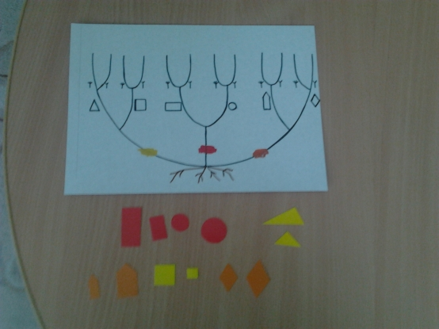

7. Пятое задание «Поиграем в мячик»: Друзья принесли нам два мяча, для каждой команды свой. Нужно передавать мяч друг другу и считать от 1 до 10, а потом в обратном порядке.
(Команды выполняют задание по очереди. Также можно дать дополнительное задание – назвать дни недели. За правильные ответы выдаются конфеты)
8. Шестое задание – игра «Да-нет»:
Мы уже знаем, что наши друзья пытались готовиться к школе. Вот, что у них получилось. Давайте я вам буду читать как они сравнили числа. Если я говорю правильно, вы кричите «да», а если неправильно – «нет».
Варианты:
- 3>2, 2<3
- 4<5, 5>6
- 4>3 на 1
- 6<5 на 1
- 4<6 на 2
- 7>8 на 1
(за правильный ответ - конфета)
9. Итог: воспитатель подсчитывает число заработанных конфет, угощает детей.

